Консультация для родителей на тему:

«Роль сказок в жизни дошкольников»
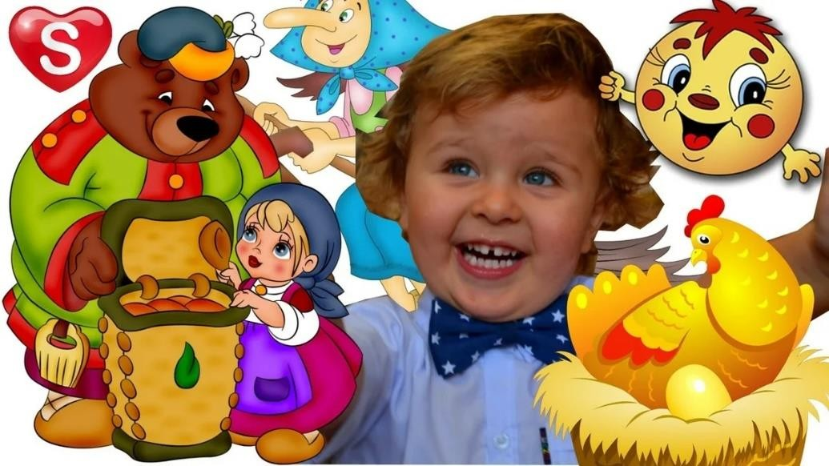
«Сказка - ложь, да в ней намёк...»

В дошкольном возрасте у детей бурно развивается воображение, которое ярко обнаруживает себя в игре и при восприятии художественных произведений. Особенно детям дошкольного возраста нравятся сказки. Сказка занимает настолько прочное
место в жизни ребёнка, что некоторые исследователи называют дошкольный возраст
«возрастом сказок».
Сказка - это устно-поэтический рассказ, который в той или иной степени
содержит фантастический вымысел. Русская народная сказка - это. Прежде всего, произведение искусства; живое, увлекательное, яркое, красочное, стирающее грань
между реальностью и игрой, чем чрезвычайно импонирует детям и соответствует их психологическим особенностям.
Язык сказки прост и потому доступен. Сюжет прозрачен, но загадочен, и тем
самым способствует развитию детского воображения. А сказочные образы близки по своему характеру образам воображения детей. Кроме того, ни один ребёнок не любит наставлений, а сказка не учит напрямую. Она «позволяет себе» намекнуть на то, как лучше поступить в той или иной ситуации. Сказки хороши тем, что в них нет длинных и утомительных рассуждений. Разнообразие и напряжённость действия создают у
детей постоянный и неослабевающий интерес. Сказка способствует формированию у детей нравственных понятий, ведь почти все дети отождествляют себя с
положительными героями, а сказка каждый раз показывает, что хорошим быть лучше, чем плохим, что надо стремиться делать добро людям.
Художественное восприятие является активным для детей дошкольного возраста процессом, пробуждающим их нравственные качества, и, прежде всего, человечность.
Восприятие искусства всегда связано с сопереживанием. У детей старшего
дошкольного возраста сопереживание носит непосредственный характер: они
представляют себя с полюбившимися героями произведений, проникают во внутренний мир, копируют их характер. Так вживаются в образ, что с помощью воображения
становятся участниками событий (судьбу зайчика, изгнанного из его избушки лисой, дети примеряют к собственной и, сопереживая, мыслят примерно так: «Чтобы я
делал, если бы меня кто-то выгнал из дома?»).
Сказка играет большую роль в эстетическом развитии детей дошкольного возраста, без которого немыслимо благородство души, чуткость к чужому горю,
страданию. Благодаря сказке, дети познают мир не только умом, но и сердцем, и не

только познают, но и откликаются на события и явления окружающего мира, выражают своё отношению к добру и злу. Благополучный конец сказки воспитывает оптимизм, уверенность в преодолении любых трудностей. Сказ с последующим
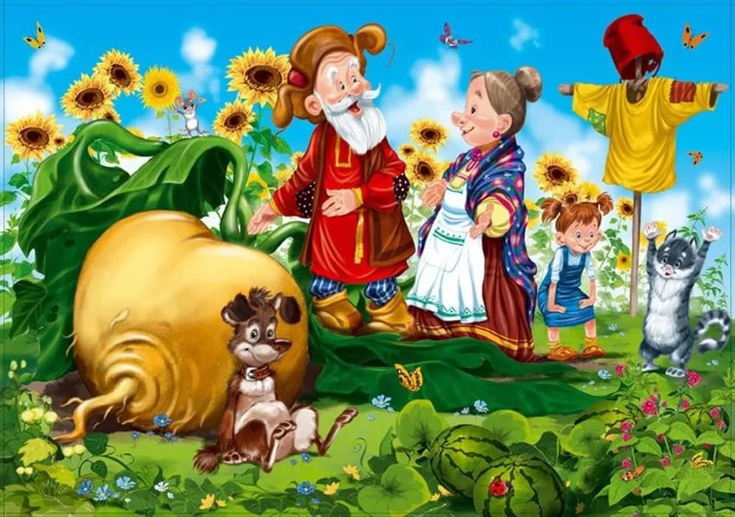
пересказом способствует развитию мышления и обогащению языка ребёнка.
По словам В.Г.Белинского, в детях с самых ранних лет должно воспитываться чувство прекрасного, как один из первейших элементов. Под воздействием сказки
обостряется восприимчивость детей ко всему прекрасному в жизни и природе. Ведь в основном, все действия сказки происходят на фоне природы. В сказке нет больших
картин изображения природы, но дети видят «чистое поле», «белую берёзоньку»,
«травушку-муравушку», «быструю реченьку», «крутой бережок» и многое другое.
Сказка может нарисовать разные картины природы:
- красоту летнего сада, где растёт чудесная яблонька: «яблочки на ней висят наливные, листики шумят золотые...» (Хаврошечка);
- картину зимнего вечера на речке, где сидит волк с опущенным в прорубь хвостом:
«Ясни, ясни на небе, мёрзни, мёрзни волчий хвост...» (Лисичка-сестричка и серый волк).
Связанные с захватывающим действием сказки, картины природы воспринимаются детьми эмоционально, и, быть может, впервые дети начинают понимать, как прекрасен окружающий их мир.
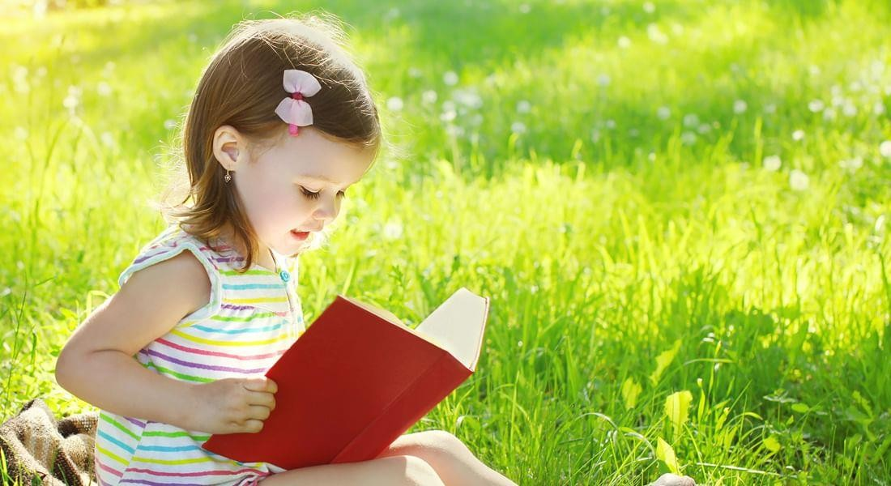

Многие родители иногда недооценивают роль сказки в формировании личности ребенка.
На самом деле сказки, как и игры, являются неотъемлемой частью развития и воспитания каждого ребенка.
Дошкольный возраст - это возраст сказки. Сказка должна входить в жизнь
каждого ребенка с самого раннего возраста и сопровождать его на протяжении всего дошкольного возраста.
Чем полезны сказки? Во-первых, слушая сказку, ребёнок получает Красивый и правильный образец речи, что очень важно для речевого развития. Сказка помогает правильно строить диалог с собеседником. Сказка помогает развивать связную речь. Дети, которым с самого раннего детства читают сказки, стихи, потешки гораздо быстрее начинают правильно говорить.
Также сказки являются источником новых незнакомых ребенку слов, на которые важно обращать внимание, объяснять значение и, тем самым, увеличивать его
словарный запас. Также благодаря рассказыванию сказок, ребенок в дальнейшем учится последовательно передавать сюжет, т. е. - пересказывать.
Во-вторых, сказки являются уроками нравственности. Ведь сказочные герои
бывают очень разные: добрые - злые, ласковые - грубые. С их помощью можно показать детям плохое и хорошее, как можно поступать, а как нельзя. Сказка учит
сопереживать, развивается фантазия, мышление, творческий потенциал, память.
В-третьих, сказка - это способ общения с малышом на понятном им языке. Почему дети любят сказки?
Дети дошкольного возраста с трудом отличают реальность от вымысла, поэтому волшебство сказки завораживает и сюжет разворачивается прямо там, где вы
читаете сказку. Сказочные образы - лиса, петух, волк - оживают, умеют разговаривать, тем самым развивают детскую фантазию. Фантазировать детям очень полезно, так как фантазия помогает развивать интеллект у ребенка. Читать
сказку лучше всего перед сном, когда ребенок устал и его ничего не будет отвлекать от прослушивания.
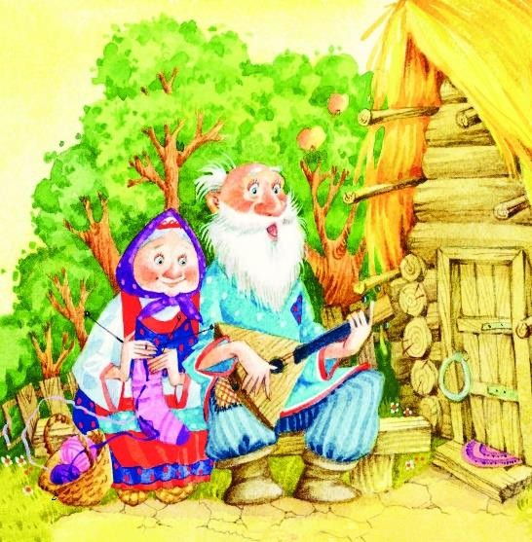
Какие сказки НУЖНО ДЕТЯМ читать? Самыми традиционными являются народные сказки, переходящие из поколения в поколение.
Главное - правильно выбирайте ребенку сказки для чтения, в первую очередь учитывая возраст ребенка и возможные особенности развития. Прежде чем рассказывать сказку детям, проанализируйте ее сами, так как часто можно
встретить непонятные выражения или слова для детского слуха. Также в некоторых
сказках можно увидеть не очень доброжелательную концовку, что может расстроить или огорчить ребенка.

С двух до пяти лет у ребенка активно развивается способность к фантазии. В этот период благоприятно использовать игру, где ребенок сам придумывает концовку сказки.
Можно поиграть в Игру «Новые сказки»
Возьмите хорошо знакомую сказку. Вспомните последовательность событии в ней, уточните, где происходит действие, какие герои встречаются. И вдруг в стало по-
другому: изменилось место действия или появился новый герои. Например, в сказке
«Репка» изменим место действия и отправим всех героев на море. А что произойдет, если там появится еще и злой волшебник. Фантазируйте вместе с детьми.
ЧТЕНИЕ СКАЗОК РАЗВИВАЮТ МЫШЛЕНИЕ, ПАМЯТЬ РЕБЕНКА.
Игра «Звукорежиссеры» поможет вам как бы "озвучить” понравившуюся картинку из сказки. Для этого прочитайте сказку, рассмотрите иллюстрации и остановитесь на самой яркой для ребенка. Предложите вашему ребенку вспомнить, что говорили герои в данный момент.
Для старших деток можно регулярно использовать такую игру: читаем сказку, останавливаемся перед развязкой и предлагаем придумать концовку. В этот период
следует ребенку покупать сказки о волшебстве, которые обязательно придутся ему по душе. С пяти до семи лет, как правило, ребенку интересны сказки с динамичным
сюжетом, приключенческая литература.
Но если ваш ребенок не проявляет интереса к слушанию, а в дальнейшем и к чтению сказок, не огорчайтесь, ведь ем можно предложить поиграть со сказкой и
сделать домашний мини-театр своими руками. И вы обязательно убедитесь, что время, проведенное в беседе с ребенком, откроет вам много нового о вашем ребенке.
Рекомендации родителям по чтению сказок детям
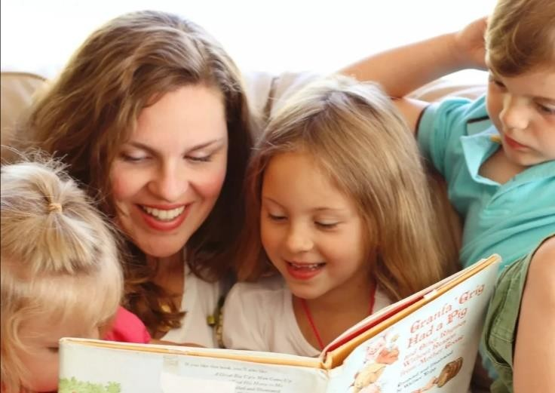
- Не забудьте познакомиться со сказкой предварительно
- Постарайтесь найти и объяснить все сложные и непонятные слова, встречающиеся в тексте (можно в процесс или после рассказывания)
- Сказку лучше рассказывать, чем читать, старайтесь очень выразительно, передавая речь героев, выделять интонационным голосом, жестом, мимикой
особенности интонации.
- Делайте паузы, логические ударения, выделяйте главные слова, идею произведения.
- После прочтения побеседуйте с ребенком (обсудите поведение персонажей, мотивы их поступков, рассмотрите при этом иллюстрации из книги)
- Можно рассказать сказку еще раз.

Прочитайте ребенку:
- Сестрица Алёнушка и братец Иванушка
- Про Иванушку дурачка
- Жихарка
- Привередница
- Красная шапочка
- Три поросенка
- Бременские музыканты
- Петушок и бобовое зернышко
- Лисичка-сестричка и волк
- Лиса и козел
Дорогие родители! Читайте детям сказки! Тем самым вы общаетесь с ним,
объясняете, что хорошо, что плохо и почему. Воспитываете своего ребенка на примере положительных героев. Сказка учит доброте, преданности, уважению, поэтому
ребёнок хочет подражать любимым героям. Учиться различать добро и зло.
Дети любят волшебные сказки и сказки о животных. Кот, петух, заяц, лиса, волк, медведь, как наиболее знакомые детям животные, из жизни перешли в сказку. Всё
фантастическое в сказке тесно связано с реальной действительностью, и не уводит
детей от неё, а, наоборот, служит раскрытию жизненной правды. Своим содержанием сказки дают детям знания о природе.
Дети узнают об образе жизни животных, об их повадках, о том, какие черты присущи тому или иному зверю. Ведь многие интересные особенности поведения животных, произрастания растении, суть некоторых явлений неживой природы, недоступны для наблюдения и здесь на помощь приходит сказка. Детям старшего дошкольного возраста можно рассказать об особенностях жизни животных в природных условиях, о том, как они устраивают свои жилища, заботятся о своих
детёнышах, добывают пищу. Также можно объяснить значение животного в природе. Результаты исследовании детей дошкольного возраста показывают, что первичные представления о многих животных, особенностях их поведения, формируются именно под влиянием сказки. Впечатления детских лет - самые яркие и устойчивые, они
оставляют глубокий след в жизни каждого человека. Известный зоолог, доктор
биологических наук А.Г.Баяников вспоминает, что прочитанная ему в детстве сказка о мальчике, которому фея помогла найти и увидеть гнёзда всех птиц, взяв с него
обещание, не трогать их, во многом определила его отношение к природе и выбор жизненного пути.
Сказка занимает особое место в жизни дошкольника. Сказочные образы ярко эмоционально окрашены и долго живут в сознании детей. Сказка учит детей мечтать, подчёркивать главное, индивидуальное в образе, обобщать существенные признаки,
усиливает мыслительную деятельность. Сказочный вымысел всегда педагогичен. Он используется как средство воспитания лучших человеческих качеств. Сказка обогащает внутренний мир детей, они тянутся к ней.
Сказка входит в жизнь ребенка с самого раннего возраста, сопровождает на протяжении всего дошкольного детства и остается с ним на всю жизнь. Со сказки начинается его знакомство с миром литературы, с миром человеческих взаимоотношений и со всем окружающим миром в целом.
Сказка для ребенка - это не что иное, как средство постижения жизни, способ познания, осмысления некоторых жизненных явлений, моральных установок общества.
Можно смело говорить о том, что сказкам принадлежит большая роль в развитии личности ребенка. Дети рано приучаются правильно оценивать явления, дела и

поступки. В каждой сказке есть мораль, которая необходима ребенку, ведь он должен определить свое место в жизни, усвоить морально - этические нормы поведения в
обществе.
Дети дошкольного возраста еще не читатели, а слушатели. Умение "слушать" формируется у дошкольников в процессе воспитания, при активном воздействии взрослого и достигает все оолее высокого уровня, по мере того, как развивается и
совершенствуется мышление детей, обогащается их словарь, развивается воображение. Поэтому в воспитании детей необходимо обращаться к средствам
художественной литературы и устного народного творчества для развития различных сторон личности ребенка. Можно сказать, что сказка - это важное средство развития личности ребенка, средство эстетического и нравственного воспитания детей. Она влияет на формирование нравственных чувств и оценок, норм поведения, на воспитание эстетического восприятия и эстетических чувств.
Общеизвестно воздействие сказки на умственное и эстетическое развитие ребенка. Велика ее роль и в развитии речи детей. Сказка, также как и другие
произведения устного народного творчества, открывает и объясняет ребенку жизнь общества и природы, мир человеческих чувств и взаимоотношений. Она развивает мышление и воображение ребенка, обогащает его эмоции, дает прекрасные образцы родного языка.
Велика образовательная роль сказок. Встречается утверждение, что
педагогическое значение сказок лежит в плоскости эмоциональной и эстетической, но не познавательной. С этим нельзя согласиться. Уже само противопоставление познавательной деятельности эмоции в корне неверно, эмоциональная сфера и познавательная деятельность неотделимы, без эмоции, как известно, познание истины невозможно. Сказки в зависимости от темы и содержания заставляют . слушателей задуматься, наводят на размышления. Нередко ребенок заключает: "Так в жизни не
бывает". Невольно возникает вопрос: "А как бывает в жизни?" Уже беседа взрослого с ребенком, содержащая ответ на этот вопрос, имеет познавательное значение. Но
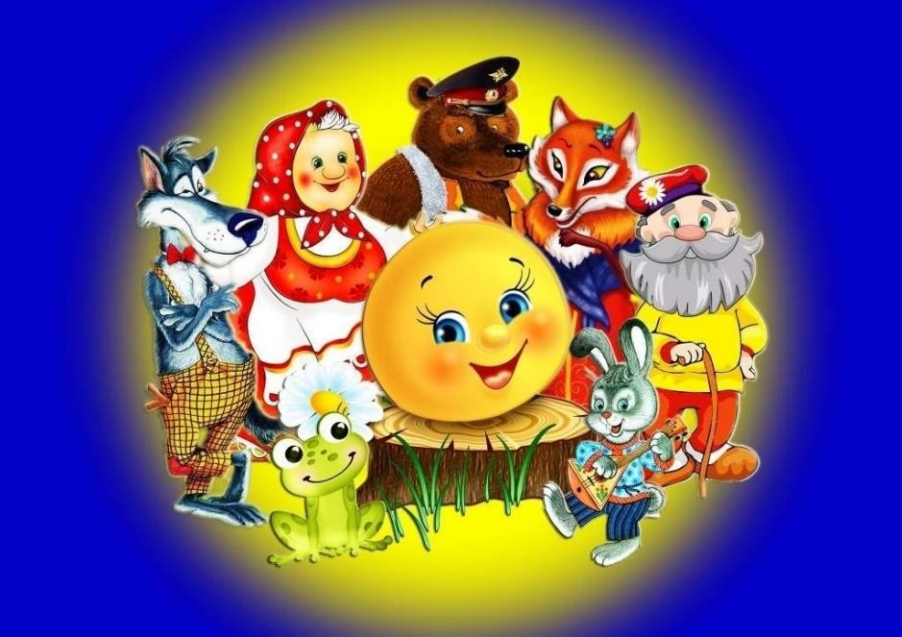
сказки содержат познавательный материал и непосредственно. Следует отметить, что познавательное значение сказок распространяется, в частности, на отдельные детали народных обычаев и традиции и даже на бытовые мелочи.
Конечно, образовательное значение сказок зависит и от рассказчика. Умелые рассказчики всегда моменты всегда стараются использовать, ставя в ходе
рассказывания сказки вопросы вроде. Как вы думаете, ребята, сколько было всего котлов? Сколько горшков? и т. п.

В настоящее время сказка, как и другие ценности традиционной культуры,
заметно утратила свое предназначение. Этому способствовали современные книги и мультфильмы с упрощенным стилем пересказа известных сказок, часто искажающие первоначальный смысл сказки, превращающие сказочное действие из нравственно- поучительного в чисто развлекательное. Такая трактовка навязывает детям
определенные образы, которые лишают их глубокого и творческого восприятия сказки.
Важной составляющей в воспитании ребенка является непосредственное чтение сказок, их рассказывание, обращение к героям сказок, проживание их поступков.
Идя в ногу со временем можно привлечь и заинтересовать детей общением со сказками, используя компьютерные презентации, что, как известно, быстрее привлекает внимание детей, чем просто рассматривание книги. Используя эти
презентации, можно не только познакомиться с героями, но и выполнять определенные действия, которые способствуют быстрому запоминанию событий и героев.

